МБДОУ Онохойский детский сад «Солнышко». Заиграевский район.

Посёлок Онохой.

Соболькина Елена Михайловна

Должность: Воспитатель высшей квалификационной категории.

Эл. адрес: Sobolkina.Lena@mail.ru

Телефон: 89833368148

Реализация проекта в средней группе «Солнышко»

Количество участников: 15 человек.

Дата проведения: 15.09.2024г- 30.12.2024г.

Место проведения: Республика Бурятия. Заиграевский район. Посёлок Онохой.

МБДОУ Онохойский детский сад «Солнышко».

Республиканская природоохранная акция

«Зимующим птицам – нашу заботу» (2024-2025г.г.)

Номинация «Эколого- просветительские занятия о зимующих птицах и правилах их

подкормки»

Экологический проект в средней группе «Солнышко»

«Поможем зимующим птицам Родного края»

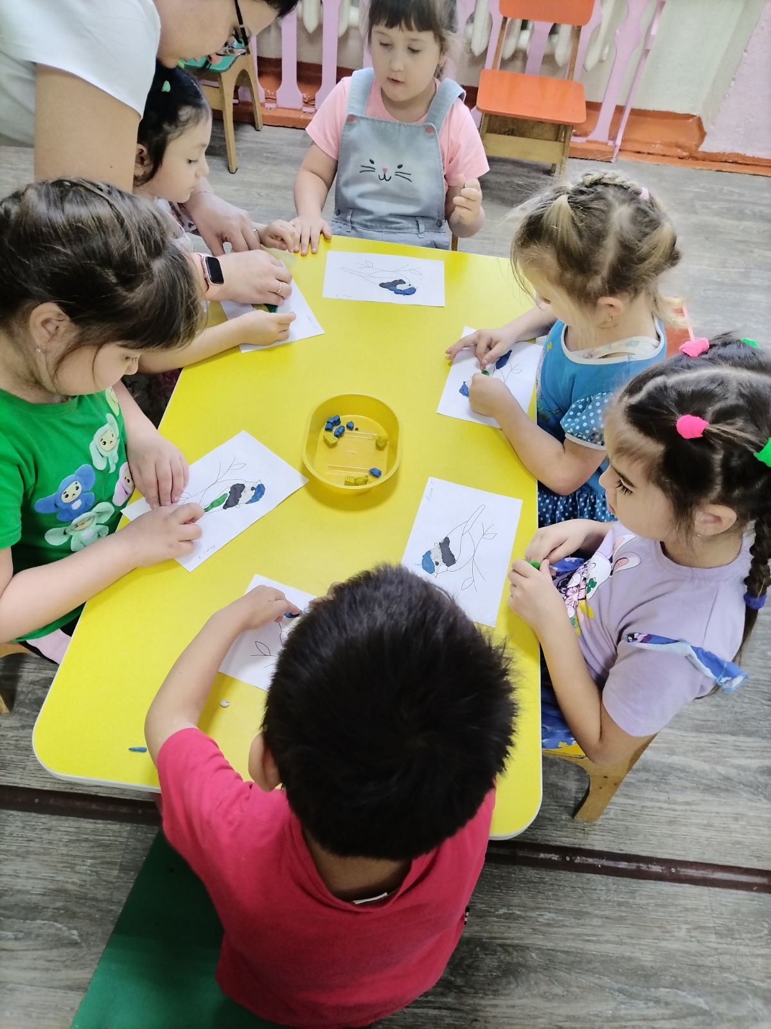

Автор работы воспитатель высшей категории:

Соболькина Елена Михайловна

п. Онохой, 2024 год.

Тип проекта: информационно-воспитательный.

По продолжительности проект: долгосрочный с15 сентября по 30декабря.

Участники проекта: дети средней группы, родители, воспитатель.

Вид проекта: групповой.

Актуальность проекта: в современных условиях проблема экологического воспитания дошкольников приобретает особую остроту и актуальность. В период дошкольного детства происходит становление личности ребёнка, формирование начал экологической культуры. В этот период важно разбудить в детях интерес к живой природе, воспитать любовь к ней, научить беречь окружающий мир. Став взрослыми, мы часто вспоминаем детство, особенно то, что связано с природой: появление первой травки, цветов, прилёт птиц и т. д. Поэтому очень важно уже в дошкольном возрасте приобщать детей к природе.

Зима - серьёзное испытание для птиц. Особенно её вторая половина, когда большая часть плодов, растущих на деревьях, съедена. В этот период дополнительная подкормка особенно важна для выживания пернатых. Из 10 мелких птиц в суровые зимы нашего края остаются только 2. Они больше страдают от бескормицы, чем от холода, если птичка не ест 6 часов подряд, она может погибнуть. А помочь им может каждый.

Постановка проблемы:

Для взрослых. По свидетельству российских ученых, из десяти птиц в зимние месяцы погибают девять, причем не от холода, а от голода. Хотя морозы в Бурятии суровые. Птичий организм устроен так, что в состоянии поддерживать температуру тела и в тридцатиградусный мороз, но для этого ему нужна пища. Помочь птицам выжить могут только люди. Регулярная ежедневная зимняя подкормка птиц может спасти довольно много птичьих жизней, это один из самых важных способов их привлечения.

Для детей: как помочь птицам выжить в зимних условиях?

**Обоснование проблемы**: Отсутствие у детей систематизированных знаний об окружающем мире, о птицах, о необходимости заботиться о птицах зимой.

**Цель проекта**: воспитывать интерес у детей к птицам нашей Республики и нашего поселка и желанием им помочь в зимний период. Собрать и засушить ягоду, растущую на территории нашего сада. для птиц.

**Задачи:**

**-** познакомить детей с зимующими птицами нашего края – воробей, синица, снегирь.

- дать детям элементарные знания о том, как правильно вести себя в природе.

- научить детей правильно подкармливать птиц.

- воспитывать заботливое отношение к птицам родного края, сочувствие, желание помогать в трудные зимние условия.

- создать необходимые условия в группе по формированию целостного представления о жизни зимующих птиц.

- укреплять детско-родительские отношения.

**1)Опыта – экспериментальная деятельность**: сбор ягод, засушка ягод. **Ожидаемый результат проекта:**

* дети собирают ягоды, наблюдают процесс сушки ягод. Делают вывод, почему убавился вес.

- дети заботятся о птицах, сочувствуют им, помогают в зимнее время (подкармливают)

- у детей развит познавательный интерес к жизни зимующих птиц родного края

- дети знакомы с зимующими птицами

- дети знают, как вести себя в природе

- дети приобрели первоначальные навыки кормления птиц

- в группе созданы условия по формированию целостного представления о жизни зимующих птиц: пополнение развивающей предметно-пространственной среды.

- совместная деятельность будет способствовать укреплению детско-родительских отношений.

- активное участие родителей в реализации проекта.

2**) Описание этапов реализации проекта**. План-схема

Подготовительный этап*.*

Определение уровня знания детей о зимующих птицах родного края:

- Беседа с детьми «Что ты знаешь о зимующих птицах» Определение темы, исходя из интереса и знаний детей:

* Беседа с родителями.

- Решение проблемной ситуации с детьми «Что может произойти, если не подкармливать птиц зимой»

Сбор и анализ литературы по данной теме. Обеспечение дидактическими материалами:

* Подборка иллюстраций с изображением птиц.

- Подборка детской художественной литературы о птицах (стихи, песенки, потешки и др.)

-Подборка голосов птиц на электронном носителе

-Подборка художественных материалов для продуктивной деятель

**Планирование предстоящей деятельности, направленной на реализацию проекта. Подготовительный этап.**

15-30 сентября 1Экскурия в осенний сад.

2.Рассматривание кустарников - Боярка. 3.Рисование «Ягоды Боярки»

4. Сбор ягод.

**Основной этап.1 октября - 1 ноября.** 1.Исследовательская работа. Заготовка ягоды. Завешивание.

Засушивание ягод.

Наблюдение за процессом сушки ягод. Делаем вывод: почему убавился вес ягод.

Образовательная деятельность: «Знакомство с воробьём» **Основной этап *1 ноября – 20 декабря.***

Наблюдение «Птицы зимой»:

- Ежедневно на прогулке. Экспериментирование: Рассматривание птичьих следов Исследование птичьего пера.

ОД «Зимующие птицы родного края»

Ментальная карта «Зимующие птицы родного края» Дидактические игры:

Разрезные картинки :«Собери птицу»

«Угадай, что за птица»

«Какая птичка улетела?»

Подвижные игры:

«Птички летают»

«Птички и автомобиль»

«Птички в гнездышках»

«Воронята»

«Вороны» Пальчиковые игры:

«Сорока – сорока»

«Птички»

«Совушка – сова»

«Воробей»

«Десять птичек стайка»

«Кукушка»

Сюжетно- ролевые игры:

«У синички день рождения»

«Больница для птиц»

«Птичий двор»

«Столовая для птиц» Беседы:

«Как узнать птиц?»

«Как живут наши пернатые друзья зимой?»

«Зачем помогать птицам зимой?»

«Как дети с родителями заботятся о птицах зимой?» Чтение:

Потешка «Сорока» А. Барто «Птичка»

С. Маршак «Где обедал воробей?» В. Звягина «Воробей»

Г. Ладонщиков «Наши друзья», «Каждый день» А. Яшин «Покормите птиц зимой»

Б. Брехт «Зимний разговор через форточку» Художественно – эстетическая деятельность Рисование «Корм для птичек»

Лепка «Покормите птиц»

Коллективная аппликация «Птички на дереве» Конструирование «Домик для птиц»

Работа с родителями:

Консультация «Покормим птиц зимой»

Задание: рассмотреть вместе с детьми птиц на прогулке, на картинках, иллюстрациях Книжка-передвижка «Кормушки для птиц»

Задание: совместно с детьми изготовить кормушку для птиц Сбор корма для птиц «Кто что любит?»

Заключительный этап *20 декабря – 30 декабря*

Вывешивание кормушки на участке Трансляция проекта:

* Выступление с сообщением из опыта работы на сайте ДОУ

- Результаты проекта. Методическое обеспечение:

Конспект ОД «Знакомство с воробьем» Конспект ОД «Рисование ягод Боярки» Конспект ОД «Зимующие птицы»

Мультимедийная презентация «Зимующие птицы Родного края»

Конспект ОД «Корм для птичек»

Конспект «Покормите птиц» Конспект «Птички на дереве» Конспект «Домик для птиц»

Конспект консультации «Покормим птиц зимой» Книжка-передвижка «Кормушки для птиц»

4. Выводы о результатах проекта:

Результатом этого проекта на сегодняшний день должно быть следующее:

1. Вовлечение родителей воспитанников в активное эколого-образовательное пространство группы и выявление интересных идей.
2. Расширяются познавательные интересы у детей и представления о жизни птиц, их пользе для природы и человека.
3. Сформировались навыки заботливого отношения к птицам у всех участников проекта.
4. В группе созданы условия по формированию у дошкольников целостного представления о жизни зимующих птиц.
5. Результаты проведенных мероприятий освещаются на сайтах, в блоге воспитателя, на сайте детского сада.

Итак, анализ проводимой совместной проектной детско-взрослой деятельности позволяет нам следующие выводы:

1. Участие в проектной деятельности стало для детей способом удовлетворения познавательной активности, средством выражения и развития творчески способностей.
2. Ценностно-ориентированная деятельность помогает детям осознать многостороннее значение природы, получить практикум просветительской и природоохранной

деятельности. Участники проекта получают не только знания, но и приобретают

навыки бережного, созидательного отношения к птицам. Кроме того, привлечение птиц на кормушки создает дополнительные возможности для увеличения видового состава птиц нашей местности и их изучения.

1. Совместная проектная деятельность помогает родителям осваивать некоторые педагогические приемы, необходимые в семейном воспитании, объективно оценить возможности своих детей и сотрудничать с ними как с равными партнерами.

В каждом из нас живет естественное желание заботиться о братьях наших меньших. Мы, взрослые, должны помогать в этом своим детям. Проявляя сочувствие к птицам, мы можем помочь пережить им суровые погодные условия. Конечно, мы не спасем всех птиц, но поможем многим! Мы помогаем птицам, а они помогут нам!

*Перспектива:* в дальнейшем разработать весенний проект «Скворцы прилетели»,

*Проект «Лечебные свойства боярки»*

Приложение.1

Фотоотчет по проекту.

Сбор ягод боярки.

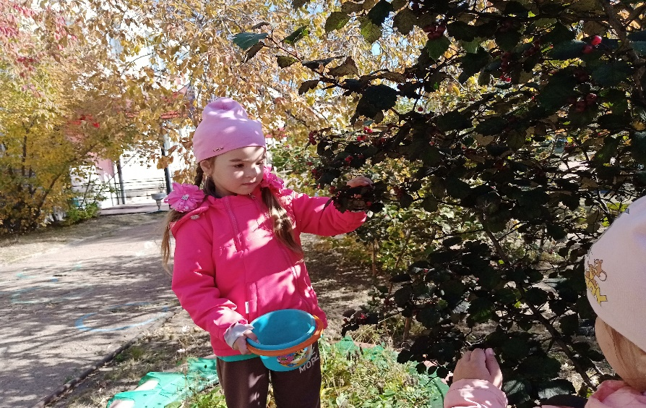

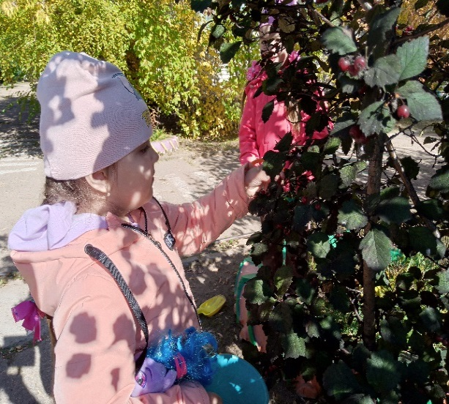

Засушивание ягоды.

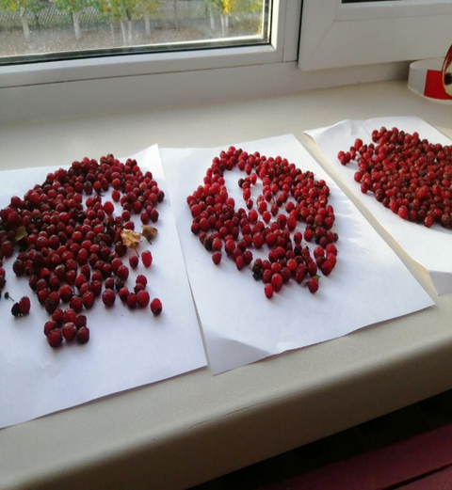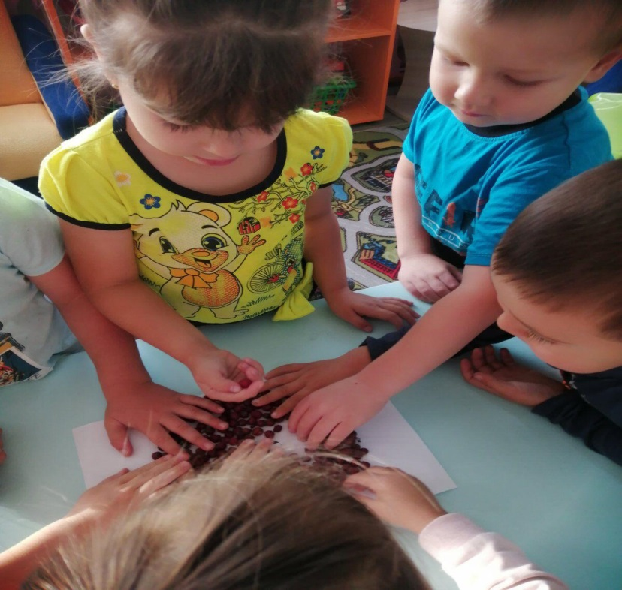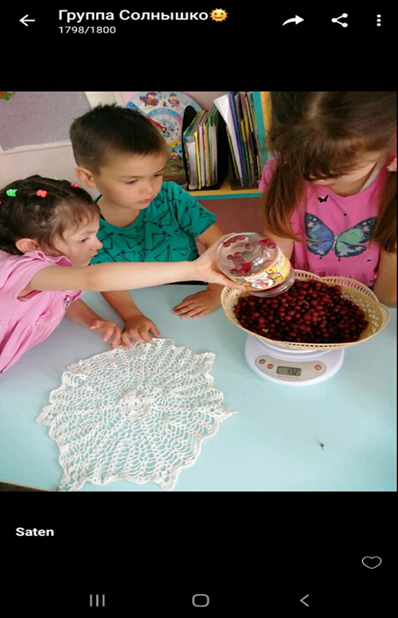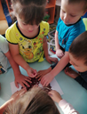

Создание ментальной карты «Строение птицы»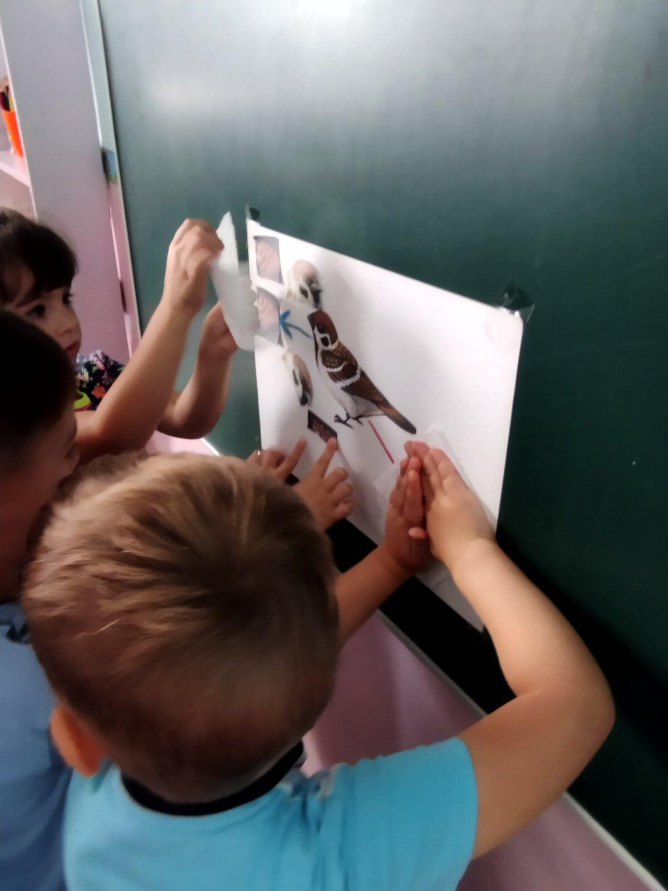

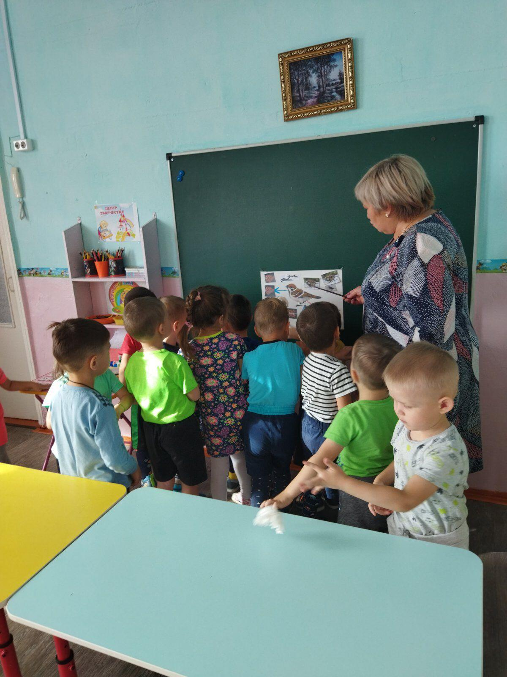

Заключительный этап.

